宁波阳明拍卖有限公司

拍
卖
须
知

拍卖会名称：10只停车位租赁权网络拍卖会
拍卖标的：10只停车位5年的租赁权
拍卖时间：2025年4月16日上午9:30—10:00（延时除外）
拍卖方式：网络拍卖

公司地址：浙江省余姚市谭家岭东路2号南雷大厦29楼
公司电话：0574-62651996、62724638 传真：0574-62651961

拍 卖 须 知
总 则
第一条 本《拍卖须知》根据《中华人民共和国拍卖法》及相关法律法规、规章，参照国际通行惯例制定。
第二条 宁波阳明拍卖有限公司（以下简称“拍卖人”）将依法组织和开展拍卖活动，参加拍卖活动的竞买人必须仔细阅读并遵守本《拍卖须知》及其他相关文件，并对自己执行本《拍卖须知》的行为负责。
第三条 拍卖人有权在本《拍卖须知》的基础上，根据公开、公平、公正、诚实信用的原则解释和处理本《拍卖须知》以外的特殊问题和未尽事宜。
拍卖标的
第四条 拍卖标的：10只停车位租赁权，位于余姚市城区金融中心北地面停车场，具体位置详见《附件1》。出租面积：约130平方米（5.2米×2.5米/只）；标的物无权证；现状：空置；出租年限：5年；起拍价：人民币66000元/年；竞买保证金：人民币10000元。
注：（一）为提升停车场服务质量、完善余姚城区内新能源车辆补能基础设施建设，委托人要求买受人须在租赁期间从事新能源汽车充换电场站的建设及运营活动。
（二）标的物以实物现状为准，委托双方不承担拍卖标的的瑕疵担保责任。因标的物现状引发的纠纷均由买受人自行承担，委托人有权从竞买保证金中直接扣除维权费用。竞买人在拍卖前需自行现场踏勘、测算和核实拍卖标的，自行评估并承担相应的风险。一旦报名参与竞买，即视为对标的物一切现状及价格的认可，愿意承担法律责任，并且不得以任何理由提出退还标的物或拒付拍卖成交款及其他费用。
第五条 标的物特别说明（具体以委托人与买受人签订的合同为准）
竞买人须自愿接受下列条款以及《车位租赁合同（样本）》条款方可参加拍卖：
（一）买受人应在《车位租赁合同》生效后的20个工作日内向委托人支付履约保证金：人民币10000元。委托人在收到履约保证金后7日内向买受人开具收款凭证。待租赁期届满或合同解除时，租赁双方无纠纷，由委托人一次性退还履约保证金（按交款当日银行同期活期存款利率计息）。
（二）租金实行按年支付、先付后用的原则，买受人需在上一年度租金支付周期到期前1个月将下一承租年度租金交至委托人处。
（三）免租期：1个月。主要用于买受人对汽车充换电装置的安装、调试，免租期内产生的一切费用由买受人承担。
（四）租金起计日：免租期满次日起。自该日起，不论买受人是否正式使用标的物，均应当开始支付租金。
（五）委托人同意为在站场内接受补能的新能源车辆提供1小时的免费停车权益。车辆超出免停时长的，委托人可根据标的物的停车收费标准另行收取停车费。
（六）买受人对标的物的租赁应符合相关法律法规的规定，标的物将仅作为租赁合同所约定之目的而使用，未征得委托人同意的情况下不得改变标的物的用途。
（七）未经委托人书面同意，买受人不得擅自将标的物转租、转借、分租或以其他方式变相转租。如遇特殊情况确需进行退租的，则买受人须提前3个月向委托人提出书面申请，经委托人同意后，方可办理退租手续，剩余已付租金和履约保证金可退还（租期不足1个月的按1个月收取租金）。租赁期不满1年的，则履约保证金不予退还。
（八）在确保标的物安全运营的基础上，买受人有权对标的物进行相应的施工改造，以及安装相关的能源补充更换设备，包括但不限于为满足站场后期安全可靠运营而实施的绿化及路面改造等工作。买受人安装的能源补充更换设备所有权始终归属买受人所有。
（九）买受人负责站场的日常维护、检测工作及安全问题，委托人应当为买受人提供必要的支持和协助。
（十）在合同租赁期限届满后，买受人应当在20个工作日内将标的物上依据合同建设的所有能源补充更换设备及配套设备移除、做好场地恢复及平整工作后返还给委托人；在合同提前终止的情况下，买受人应当在3个月内完成前述设备迁移及恢复工作后将标的物交还委托人。若买受人未能按约履行拆除及恢复义务，委托人有权按合同约定的租金标准向买受人收取占位费，占位费计算标准为：年租金（元）/365天*超期天数。
（十一）因政府拆迁或其他不可预见的政策性因素导致标的物所在场地被征用或被强制要求拆除的，委托人需提前3个月通知买受人（包括但不限于电话、短信、微信等形式），以便买受人对标的物上安装的相关能源补充更换设备进行及时迁移，通知到达之时合同即终止。拆除或迁移所产生的费用由买受人承担，委托人不作补偿，但委托人同意不就设备迁移期向买受人额外收取租金。
（十二）其他内容详见附件2《车位租赁合同（样本）》。
拍卖前期活动
第六条 拍卖人根据委托人提供的资料和要求确定竞买人。竞买人必须符合相关法律法规及竞买人资格条件的规定，方可参加本次拍卖。拍卖人有权拒绝不符合本次拍卖资格条件的竞买人参加本次拍卖活动。
若拍卖文件需要修正或补充的，拍卖人可以在举行拍卖会之前告知竞买人。如修正或补充内容涉及实质性变化的，须重新计算公告期。竞买人一经参拍或应价的，均视为已接受此修正或补充。
在拍卖会举行前，如委托人决定中止、暂缓或终止委托拍卖的，则竞买人应当无条件地予以接受，交纳的竞买保证金（按银行同期活期存款利率计息）予以退还，委托人和拍卖人不承担竞买人的一切损失。
第七条 竞买人应在报名登记前按时、足额交纳竞买保证金（按银行同期活期存款利率计息）。
（一）竞买人在竞价平台上注册的账户和密码是参加平台竞价的必要依据，应自行慎重保管，若因转交他人、遗忘或被盗等产生的结果及可能导致的纠纷和经济损失，均由竞买人自行负全责，与拍卖人无涉。
（二）因网络拍卖中可能发生计算机病毒和故障、网络通讯故障、系统维护等不可抗力事件，拍卖人在此明确声明对技术服务不作任何明示或暗示的保证，包括但不限于对服务的可适用性、没有错误或疏漏、持续性、准确性、可靠性、适用于某一特定用途。
网络拍卖
第八条 本次拍卖标的经过规定的网络发布公告，并经实地展示，在“宁波阳明拍卖有限公司网络拍卖平台”进行公开拍卖。
温馨提示：①在竞价前，竞买人应选择良好的网络环境下进行电脑操作；②在竞价过程中，竞买人应仔细核对报价金额是否有误；③为确保竞价过程顺利进行，应适时刷新页面。
本次拍卖采用“网络拍卖”的方式，价高者得的原则，产生最终买受人。由相关当事人和监管部门负责监督。竞买人应在标的物规定的竞价时间内，凭自己的用户名和密码登录竞价平台参与竞价。在竞价过程中，竞买人可按系统默认的加价幅度竞价，也可按规定自行报价（通过 + 号、- 号出价，按照加价幅度的N倍加价（N>=1））。在系统规定的竞价结束时间前二分钟内，仍有竞买人出价的，系统将自动顺延五分钟（以此类推）。如无人继续加价的，系统将自动判断最高应价者为该标的物的买受人。
若本次拍卖有优先权人参加，具有优先权的竞买人可在竞价时间内，对当前价格行使优先权或出更高的价格。如优先权人未出价的，则视为该优先权人自动放弃优先权。
如当前最高应价者为优先权人的，则买受人为优先权人；如有更高应价，且优先权人不再出价的，则买受人为最高应价的竞买人。
第九条 买受人须在成交当日（截止下午5:00）到拍卖人处签署《拍卖成交确认书》等拍卖文件。上述文件不论买受人是否签署，其全部条款即对买受人产生约束力并生效。
第十条 特别注意事项：用户的网站注册人名称必须与竞买保证金交纳人名称、买受人名称一致，否则造成的损失和后果由竞买人自行承担，与拍卖人、委托人无关。
拍卖后期工作
第十一条 未竞得拍卖标的的竞买人，在拍卖会结束后的3个工作日内，由拍卖人凭竞
买人报名时登记的户名及账号退还竞买保证金（按银行同期活期存款利率计息）；买受人的竞买保证金（按银行同期活期存款利率计息）待买受人签订《车位租赁合同》、付清相应款项后到拍卖人处退还。
如未收到竞买保证金的，请及时与拍卖人联系（0574-62727901）。
第十二条 付款办法及签约时间：买受人须在2025年4月17日-4月18日（上午9:00-11:00，下午2:00-4:00，节假日除外）与委托人签订《车位租赁合同》，然后于2025年5月20日下午4时前（以实际到账为准）向委托人一次性付清第1年租金成交款和履约保证金，同时向拍卖人支付买受佣金（人民币4000元）。
租金和履约保证金请汇入委托人账户（户名：余姚市景邑停车产业有限公司；开户行：工商银行余姚分行；银行账号：3901310019200057675）。
买受佣金请汇入拍卖人账户（户名：宁波阳明拍卖有限公司，开户行：中信银行余姚支行，账号：8114701084445008888）。
拍卖人出具买受佣金发票，由委托人出具租金的增值税专用发票。
第十三条 违约责任：因买受人存在未按约定签订《拍卖成交确认书》等拍卖文件或《车位租赁合同》或未能按期足额支付本须知约定的所有款项等行为的，均视为买受人自动放弃成交标的物，属违约：拍卖人有权取消其买受人资格，撤销《拍卖成交确认书》，竞买保证金自动转为违约金，将不予退还，并取消该标的物再次拍卖时的该买受人的竞买资格，且委托人有权按《拍卖法》第三十九条规定，追究违约责任。
《拍卖法》第三十九条：买受人应当按照约定支付拍卖标的的价款，未按照约定支付价款的，应当承担违约责任，或者由拍卖人征得委托人的同意，将拍卖标的再行拍卖。
拍卖标的再行拍卖的，原买受人应当支付第一次拍卖中本人及委托人应当支付的佣金。再行拍卖的价款低于原拍卖价款的，原买受人应当补足差额。
第十四条 标的物交付：待买受人签订《车位租赁合同》、付清相应款项后，由委托人交付标的物给买受人。
第十五条 拍卖结果公告：《车位租赁合同》生效后的2个工作日内，由拍卖人将交易结果在宁波市公共资源交易电子服务系统（甬易阳光）公告5个工作日。
第十六条 买受人存在提供虚假文件、隐瞒事实、恶意串通等违反拍卖原则行为的，委托人和拍卖人有权取消其买受人资格，撤销《拍卖成交确认书》，解除《车位租赁合同》，造成的损失由买受人赔偿。
附 则
第十七条 对竞买人或买受人的通知或催告事宜，以其报名时所登记的联系电话为通讯方式，若该项不作记载，则以其身份证所载的住所为通讯地址。因无法联系或无法送达而产生的后果，由当事人自行承担，与委托人、拍卖人无涉。
第十八条 本须知解释权归本次拍卖活动的委托人、拍卖人所有。

宁波阳明拍卖有限公司
2025年4月8日

附件：1、《车位分布图》
2、《车位租赁合同（样本）》
车位分布图

位于停车场东南角，由绿化附近东侧的4个车位和3组背靠背车位组成
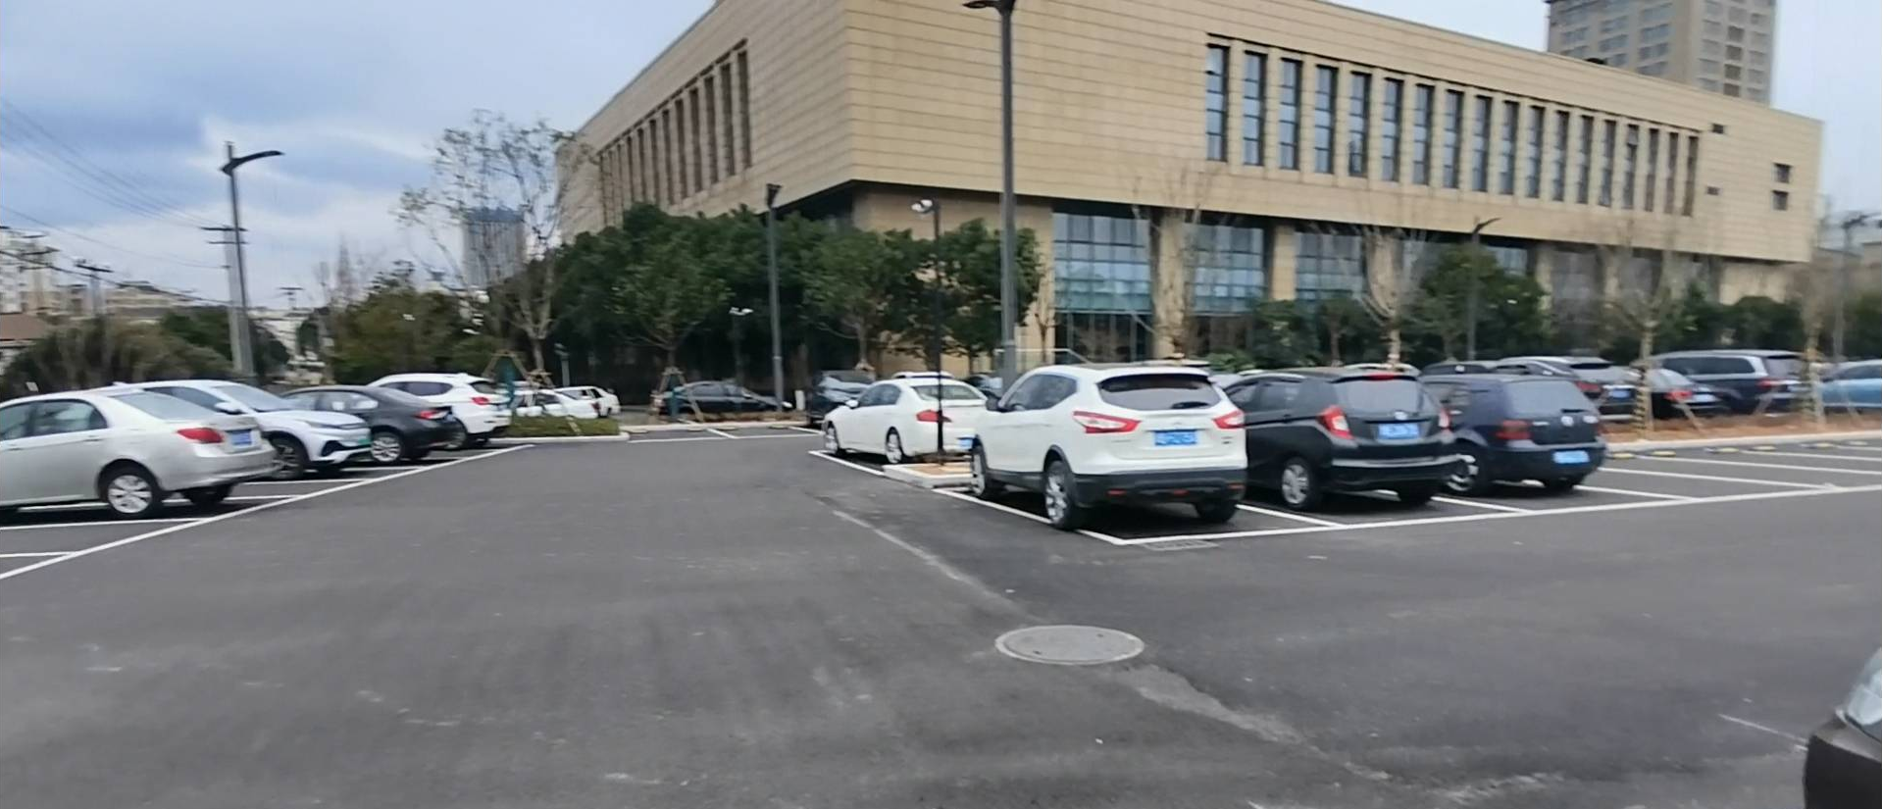
东侧靠近绿化的4个车位
此处3组背靠背共6个车位

俯视图示意：
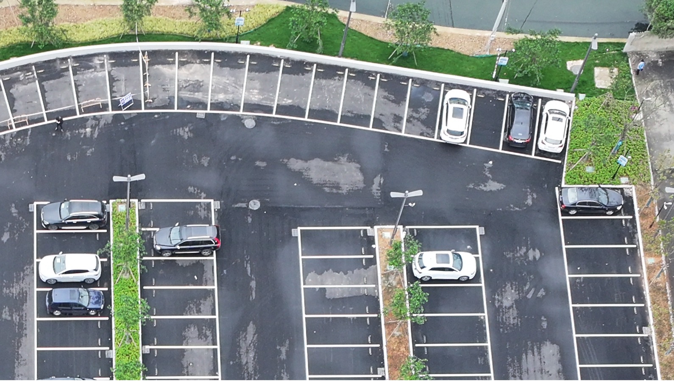

车位租赁合同（样本）
出租人：余姚市景邑停车产业有限公司 （以下简称“甲方”）
承租人： （以下简称“乙方”）
为提升停车场服务质量、完善余姚城区内新能源车辆补能基础设施建设，根据《中华人民共和国民法典》及有关法律、法规规定，为明确甲、乙双方的权利和义务，就车位租赁事宜，经公开拍卖确定，订立本合同。
第一条 车位基本情况及用途
（一）甲方同意将位于余姚市城区金融中心北地面停车场10只停车位（以下简称“标的物”）出租给乙方使用。出租面积：约130平方米（5.2米×2.5米/个）；标的物无权证；业态要求：从事新能源汽车充换电场站（“场站”）的建设及运营活动。
（二）甲方按标的物现状出租，现状图详见本合同附件。本合同签订时，乙方已到现场查看或了解并同意按标的物现状承租。
第二条 标的交付及起止时间
（一）本合同的租赁期限：5年，自【 年 月 日】（“起租日”）起至【 年 月 日】止（“届满日”）。
（二）标的物交付日： 年 月 日。甲方应在交付日前将该标的物按本合同附件一的状况交付给乙方，
（三）免租期：1个月,即 年 月 日起至 年 月 日止，主要用于乙方对汽车充换电装置的安装、调试，免租期内产生的一切费用由乙方承担。
（四）租金起计日： 年 月 日。自该日起，不论乙方是否正式使用标的物，均应当开始支付租金；若甲方逾期交付标的物，则起租日及租金起计日也按逾期交付的天数顺延，双方应对顺延后新的租赁期限及租金起计日进行书面签字确认。
第三条 费用支付
（一）双方约定该标的物租金：人民币 元/年，总计为人民币 元整。
前述租金已包含相应的增值税及其附加税，税率为【9%】。租赁期内如遇国家税务部门调整经营租赁类增值税税率的，双方维持合同约定的含税价不变前提下，税率按调整后的国家标准执行。
该标的物的租金支付周期为每【12】个月（“租金支付周期”）支付1次，其中第1年租金须在签订本合同后凭甲方开具的*经营租赁*增值税专用发票，由乙方在20个工作日内汇入甲方指定收款账户。
（二）第2年起租金实行按年支付、先付后用的原则，乙方需在上一年度租金支付周期到期前一个月，即每年的 月 日前支付下一年度租金。甲方应在乙方支付租金前，向乙方开具对应支付周期的租金增值税专用发票。
（三）甲方应根据以下信息向乙方开具增值税专用发票
公司名称
地址
电话
税务登记号
开户银行
账号
（四）上述【租金】将由乙方支付至甲方指定的如下收款账户：
公司名称 | 余姚市景邑停车产业有限公司
地址 | 浙江省余姚市谭家岭东路2号南雷大厦23楼
电话 | 0574-62751906
税务登记号 | 91330281MA2CKN6YX4
开户银行 | 中国工商银行股份有限公司余姚分行
账号 | 3901310019200057675
（五）除本合同或双方之间另有书面约定外，上述【租金】为甲方履行本合
同项下的义务，所应获得的全部的对价。
（六）甲方更换收款账户信息的，须提前30日以书面形式通知乙方，且甲方
的更换收款账户信息的行为，不应导致乙方支付成本的任何增加。
（七）甲方需开具合法、合规发票，如因甲方提供的发票不符合税法规定给乙方造成损失的，甲方应承担全额赔偿责任，赔偿范围包括但不限于乙方交纳的税款、相关滞纳金、税务罚款等。
（八）乙方应在本合同生效后的20个工作日内向甲方支付【10000】元作为履约保证金。甲方在收到履约保证金后7日内向乙方开具收款凭证。待租赁期届满或合同解除时，租赁双方无纠纷，由甲方一次性退还（按交款当日银行同期活期存款利率计息）。
在租赁期内，如遇乙方拖欠租金或发生其他等违约情形时，甲方有权从履约保证金中扣除相应费用，如遇履约保证金不足时，乙方应及时补足（接甲方通知后在20工作日内补足），否则甲方有权终止合同且追究乙方违约责任。
第四条 甲方权利和义务
（一）甲方保证其拥有合法权利按本合同的条款与条件向乙方出租标的物。甲方保证本合同附件二所附的标的物的产权相关文件合法、真实且有效。
（二）甲方应当为场站的建设及运营工作提供必要的支持和协助，并向乙方提供为建设及运营场站所需的相关的图纸、资料、文件等。如果乙方需要以甲方（或标的物所有权人）的名义进行行政审批或对本合同进行备案的，甲方承诺提供必要的配合，相关费用由乙方承担。
（三）甲方在此确认，在本合同签署日，甲方已将标的物地下及周边的管线敷设情况，以书面形式告知了乙方，该书面告知仅供参考。
（四）甲方同意，乙方有权在标的物所处物业的相关区域内设置适当的路线指示牌或相关标志（“该等标志”），并对该等标志进行合理的修改或增减。乙方对前述该等标志的设置、修改或增减均应取得甲方的事先同意。该等标志的制作与相关费用由乙方自行负责完成。
（五）双方同意，场站的电力接入由乙方或其指定的第三方负责，相关费用由乙方独立承担，甲方承诺提供必要的配合。
（六）甲方同意场站每日24小时不间断地对乙方、乙方的客户以及乙方许可的其他第三方开放。
（七）甲方无权要求乙方的客户就其接触场站并于该场站内接受乙方所提供的能源补充更换服务，支付电费、服务费等费用。甲方同意为在场站内接受补能的新能源车辆提供1小时的免费停车权益。车辆超出免停时长的，甲方可根据标的物的停车收费标准另行收取停车费。
（八）甲方有义务对标的物提供必要的安保服务以避免并阻止场站发生损坏、盗窃、或不正当使用。甲方同意，在获知场站发生损坏、盗窃、或不正当使用情形时，及时通知乙方。甲方同意乙方自行安装安防摄像头或其他安防设备，对该场站进行保护，其安装地点应取得甲方的事先同意。
第五条 乙方权利和义务
（一）乙方对标的物的租赁应符合相关法律法规的规定，标的物将仅作为本合同所约定之目的而使用，未征得甲方同意的情况下不得改变标的物的用途。
（二）未经甲方书面同意，乙方不得擅自将标的物转租、转借、分租或以其他方式变相转租。如遇特殊情况确需进行退租的，则乙方须提前3个月向甲方提出书面申请，经甲方同意后，方可办理退租手续，剩余已付租金和履约保证金可退还（租期不足1个月的按1个月收取租金）。租赁期不满1年的，则履约保证金不予退还。
（三）在确保标的物安全运营的基础上，乙方有权对标的物进行相应的施工改造，以及安装相关的能源补充更换设备（“能源补充更换设备”），包括但不限于为满足场站后期安全可靠运营而实施的绿化及路面改造等工作。乙方安装的能源补充更换设备所有权始终归属乙方所有。
（四）乙方对场站的建设及运营工作应当符合相关法律法规的规定，乙方应当采取有效的措施，避免前述建设及运营工作对标的物所处物业造成不当的影响。
（五）乙方负责场站的日常维护、检测工作及安全问题，甲方应当为乙方提供必要的支持和协助。
（六）在本合同租赁期限届满后，乙方应当在20个工作日内将标的物上依据本合同建设的所有能源补充更换设备及配套设备移除、做好场地恢复及平整工作后返还给甲方；在本合同提前终止的情况下（包括任意一方单方面违约及本合同第六条第一款所述状况），乙方应当在3个月内完成前述设备迁移及恢复工作后将标的物交还甲方。若乙方未能按约履行拆除及恢复义务，甲方有权按本合同约定的租金标准向乙方收取占位费，占位费计算标准为：年租金（元）/365天*超期天数。
（七）乙方应当遵守与标的物所处物业相关的物业管理规定（“物业管理规定”）。另外，双方均同意如果前述物业管理规定与本合同的条款有冲突，则将以本合同条款所规定的内容为准。
第六条 合同终止
（一）因政府拆迁或其他不可预见的政策性因素导致标的物所在场地被征用或被强制要求拆除的，甲方需提前3个月通知乙方（包括但不限于电话、短信、微信等形式），以便乙方对标的物上安装的相关能源补充更换设备进行及时迁移，通知到达之时本合同即终止。拆除或迁移所产生的费用由乙方承担，甲方不作补偿，但甲方同意不就设备迁移期向乙方额外收取租金。
甲方应就乙方对场站投资建设投入部分向拆迁方积极争取补偿，如拆迁方与甲方订立相关拆迁补偿安置合同并就乙方投入部分给与相应补偿的，乙方有权全额获得该笔补偿金。
（二）除本合同另有约定或双方另行达成一致外，本合同一方不得无理由的擅自提前终止本合同。
（三）双方协商一致提前终止本合同的情况下，甲方同意按照乙方实际租用标的物时间收取租金，对于已收未使用部分，甲方同意无息退还。
（四）乙方同意，在本合同期限内，如有下列情况之一的，甲方有权以提前7日向乙方发出书面通知的方式单方面提前终止本合同，不予退还履约保证金，且无需承担违约责任：
1、乙方违反本合同中关于租金支付的相关约定，且在收到甲方发出的书面催款通知之日起的30日内仍未支付的。
2、乙方未能遵守或履行本合同中规定的应当由乙方遵守或履行的其他条款或陈述与保证，且在收到甲方发出的书面通知后，在合理的期限内未能予以纠正完毕的。
（五）甲方同意，在本合同期限内，如有下列情况之一的，乙方有权以提前7日向甲方发出书面通知的方式单方面提前终止本合同，且无需承担违约责任：
1、甲方未按时交付标的物，经乙方书面催告后30日内仍未交付的。
2、乙方于本合同签署后30日内未完成场站所需的电力接入的。
3、标的物存在安全隐患或发生权属纠纷等导致乙方不能按本合同的规定正常承租及使用标的物的，或危及乙方、乙方的客户人身或财产安全的。
4、甲方未能遵守或履行本合同中规定的应当由甲方遵守或履行的其他条款或陈述与保证，且在收到乙方发出的书面通知后，在合理的期限内未能予以纠正完毕的。
第七条 违约及赔偿
（一）一方存在未能履行或遵守本合同中规定的应当由该方遵守或履行的条款或陈述与保证的行为，视为该方违约。
（二）一方出现任何违约行为的，守约方有权要求违约方予以纠正，且违约方应赔偿守约方因违约方的违约行为而产生的全部直接损失，包括但不限于守约方为实现债权而支付的律师费，公证费，鉴定费，诉讼费、保全费、担保费用、公证费、差旅费等。
（三）若乙方逾期支付租金，应向甲方支付滞纳金，滞纳金计算标准为：每逾期一天，以欠缴租金总额的0.1%计算，逾期天数为应缴日期至乙方缴清之日。
第八条 其他事宜
（一）如果任何一方由于不能预见、不能避免且不能克服的客观情况（“不可抗力”）而不能履行或迟延履行本合同的义务，则该方不应对另一方承担任何责任。如果发生了不可抗力，受影响的一方应在不可抗力发生后的7日内及时通知另一方。如果不可抗力持续严重影响本合同项下重要义务的履行达到或超过30日的，则任何一方有权以提前30日书面通知另一方的形式通知终止本合同。
（二）一方（“接收方”）应当对本合同的内容、因履行本合同或在本合同期限内获得的或收到的另一方（“披露方”）的商务、财务、技术、产品、客户的资料或信息或其他标明保密的资料或信息（“保密信息”）予以保密，未经披露方书面事先同意，接收方不得向本合同以外的任何第三方披露该等保密信息。双方基于本条款的保密义务应在本合同租赁期限届满或提前终止后仍然有效。
（三）本合同受中国法律管辖。双方在本合同履行过程中如有任何纠纷，双方应首先通过友好协商予以解决。如果双方通过友好协商无法解决纠纷的，则任何一方有权向标的物所在地的有权人民法院提起诉讼。
（四）双方确认，因本合同履行过程中，一方在向对方发出或者提供的所有文件、文书、资料等涉及合同签订、履行及其后可能的诉讼（一审、二审、再审和执行）、仲裁程序文件，包括但不限于起诉状副本、证据材料、开庭传票和判决书等所有法律文书的通知与送达，在无其他变更约定的前提下均以本合同签署页中所列明的地址为准。无论受送达方是否拒收、签收或退回，自寄送之日起5日即视为有效送达。
（五）本合同未尽事宜，经双方协商一致，可订立补充条款。补充条款及其附件应为本合同组成部分，与本合同具有同等法律效力。
（六）本合同一式肆份，双方各执贰份，自双方签署之日起生效。

甲方（盖章） 乙方（盖章）

法定代表人或 法定代表人或
其授权代表（签字）： 其授权代表（签字）：

联系地址：浙江省余姚市谭家岭东路2号南雷大厦23楼 | 联系地址：
签订日期： 年 月 日 | 签订日期： 年 月 日

